甘肃省人事职称论文检测申请流程
查重链接地址：http://writeaid.cnki.net/gszcps-web（尽量不用360浏览器）
- 知网未收录的文章查重方式（需准备电子版材料，最好word版本）
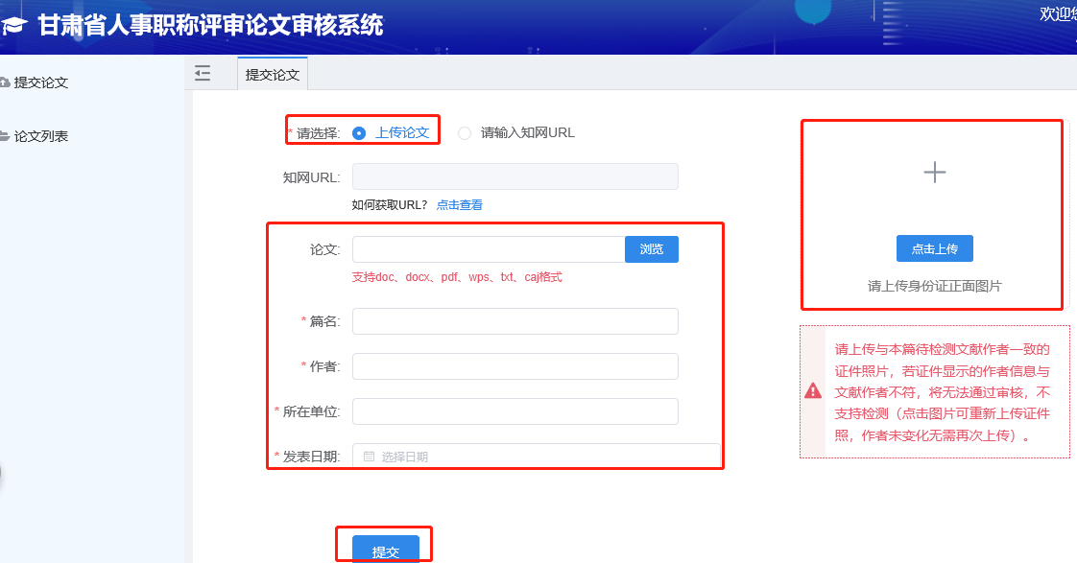

进入链接，注册并登陆甘肃省人事职称评审论文审核系统，知网未收录的文章选择上传论文按钮，填写：论文、篇名、作者、所在单位、发表日期并上传身份证照片等信息；按照要求规范提交需要参评的论文，系统将完成审核、自动检测并返回报告单。
- 知网收录的文章查重方式（不需准备电子版材料）
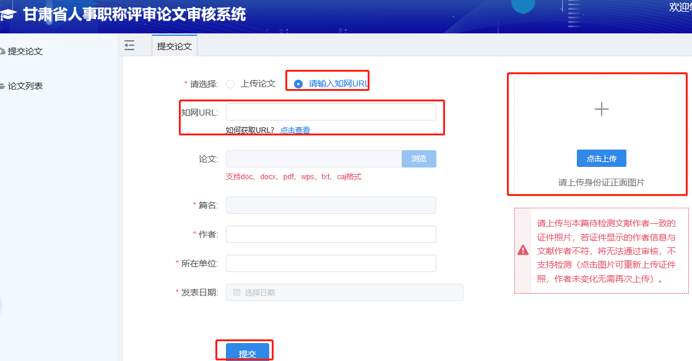
在选项中选择“请输入知网URL”，填写知网URL、上传身份证照片等信息，按照要求规范提交需要参评的论文，系统将完成审核、自动检测并返回报告单。
知网URL获取方法：

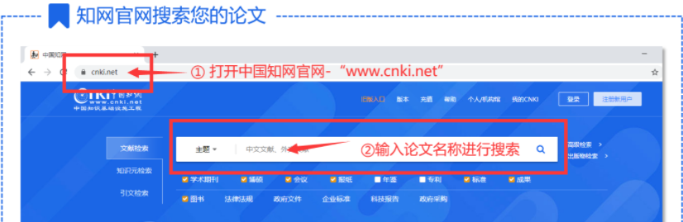

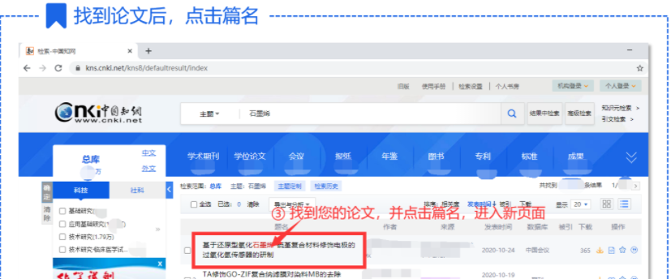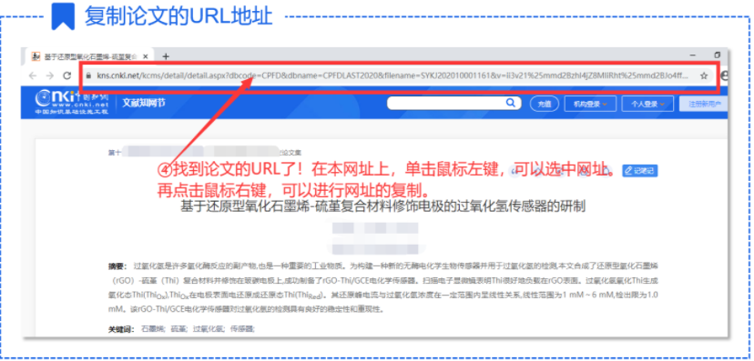

备注：
材料提交成功后，状态栏应该为待审核状态，通过后台人工审核成功后，会发送手机短信进行通知，接到短信后，再次登陆进入系统，点击下载报告单。（如点击下载报告单无反应，建议换个浏览器或者换台电脑重新进入系统点击下载）（审核时间为1-2天）
被知网收录的文章一定是通过提交收录的链接（URL）进行查重，如提交材料方式不当，检测结果有误，一切后果自负。
常见问题：
1.付款后即可下载报告单，如单位网络原因，在付款后，系统还显示待付款状态，应联系知网工作人员，不需要重复付款。
2.付款成功后，点击下载报告字样，如点击后没有反应，请更换浏览器再次进入系统点击下载报告。

